【javaScript上课笔记】

一、复习巩固作业讲解
暂无

二．明确本次课知识点，明确重点难点
【知识点目标】
- JavaScript简介
- JavaSript特点
- JavaScript引入方式
- JavaScript变量和数据类型
- JavaScript 流程控制
- JavaScript函数
- javaScript面向对象
【重点】
- JavaScript函数
- JavaScript面向对象
【难点】
- 函数
- JavaScript面向对象

三、本次课程任务知识点讲解【讲，演示，练，查】

知识点1: javaScript简介
【概念】：
JavaScript 是网景（Netscape）公司开发的一种基于客户端浏览器、基于面向对象、事件驱动式的网页脚本语言。

知识点2: javaScript特点
【概念】：
JavaScript是一种解释性脚本编写语言
JavaScript是基于对象的脚本编程语言
简单易用性 --java语法,c
解析执行—事先不编译，无需进行严格的变量的声明.
基于对象---内置大量的现成对象--,编写少量的代码
安全性
动态性的---动态的网页效果
跨平台性

知识点3: JavaScript引入方式
【概念】：
JavaScript有三种引入方式分别是：使用JavaScript前缀构建的方式，在head标签中script标签以及导入外部js文件。
【案例】：
案例1：使用JavaScript前缀构建的方式引入js脚本的入门程序(了解)
一般结合超链接使用，点击超链接才会开始执行js代码
案例2：在head标签中引入script标签的方式引入js脚本入门程序
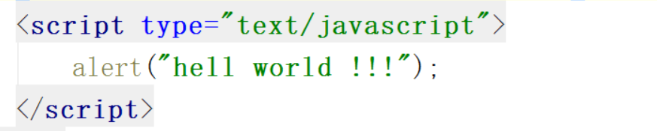
案例3：外部导入js文件入门程序

【易错点和易混点】：
暂无

知识点4: JavaScript变量和数据类型
【概念】：
JavaScript是弱类型脚本语言，使用变量之前，可以无需定义，当使用某个变量的时候直接使用即可。主要分为以下两种定义方式：
隐式定义：直接给变量赋值
显式定义：使用var关键字定义变量（建议使用此种方式定义变量）
一．变量：
1.js变量命名的规范，跟java相同：
必须满足一下规范命名 不会报错
- 名字的组成由字母，数字，下划线 美元符号组成
- 但是数字不能放在首位 1num 错误
- 不能使用关键字 var alert
2.你想从事编程行业~那么遵循如下命名规则:
在不报错的情况下规范命名：
1.看其名知其意 要求定义一个变量保存年龄 age
2.驼峰命名
如果变量的名字是由一个单词组成 首字母小写 name
如果变量的名字是由2个或者2个以上的单词组成 第一个单词首字母小写，其余单词的首字母大写
stuName uname upass

数据类型：
数值类型(number):包含整数和浮点数
布尔类型(boolean):只有true或false两个值
字符串类型(string):字符串必须用双引号或单引号括起来。’a12’
未定义类型(undefined):专门用来确定一个已经创建但是没有初值的变量 var num; alert(num)
对象类型(object):javascript中的对象、数组，以及值为null的变量等 var th=null;

- 基本类型: Number,String,Boolean
- 特殊类型:NULL,Undefined
NULL在程序中代表变量没有值，或者不是一个对象
Undefined表示变量的值尚未指定或者对象的属性根本不存在.
- 组合类型(引用类型) Array,Object

引入一个知识点: var temp=”” ,typeof(temp) 返回temp对应的数据类型
得出结论：var是js定义所有变量的唯一方式，实际上是根据所赋的值，来确定数据类型，然后再去分配内存
的。

数据类型之间的互相转换
JavaScript属于松散类型的程序语言
  - 变量在声明的时候并不需要指定数据类型
  - 变量只有在赋值的时候才会确定数据类型
  - 表达式中包含不同类型数据则在计算过程中会强制进行类别转换
数字 + 字符串：数字转换为字符串
数字 + 布尔值：true转换为1，false转换为0
字符串 + 布尔值：布尔值转换为字符串true或false

强制类型转换函数
函数parseInt：强制转换成整数
例如parseInt("6.12")=6
函数parseFloat： 强制转换成浮点数
例如parseFloat("6.12")=6.12
函数eval：将字符串强制转换为表达式并返回结果
例如eval("1+1")=2,eval("1<2")=true
JavaScript数组定义：
JavaScript中定义数组的语法有以下3种

常见字符串处理的方法介绍：
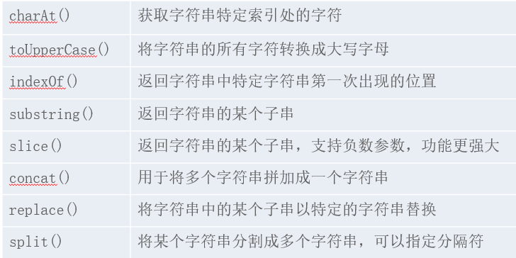

【案例】：
案例1：分别使用隐士或者显示定义定义变量。

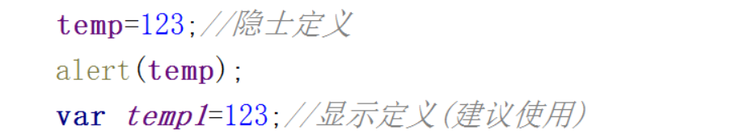
案例2：定义各个数据类型
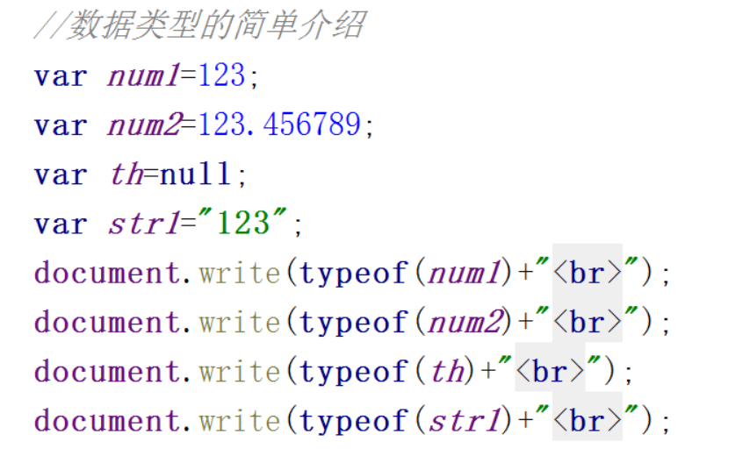
案例3：数值类型与字符串类型互相转换。
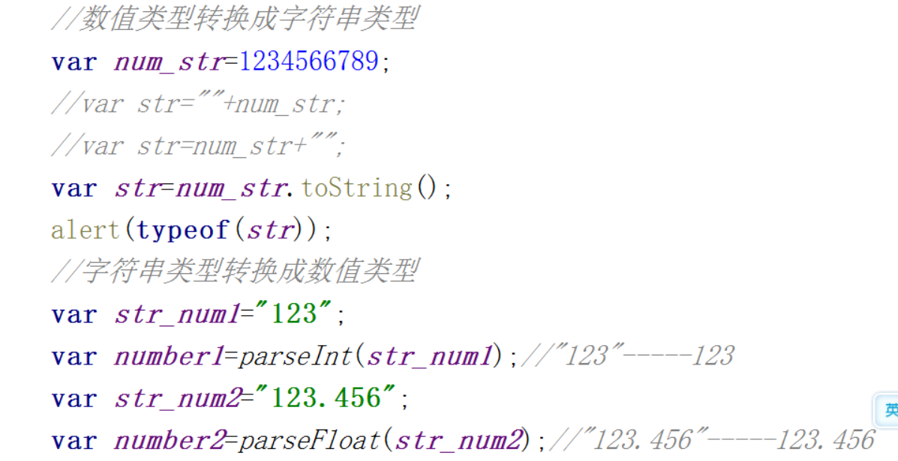
案例4：数组的三种定义方式。
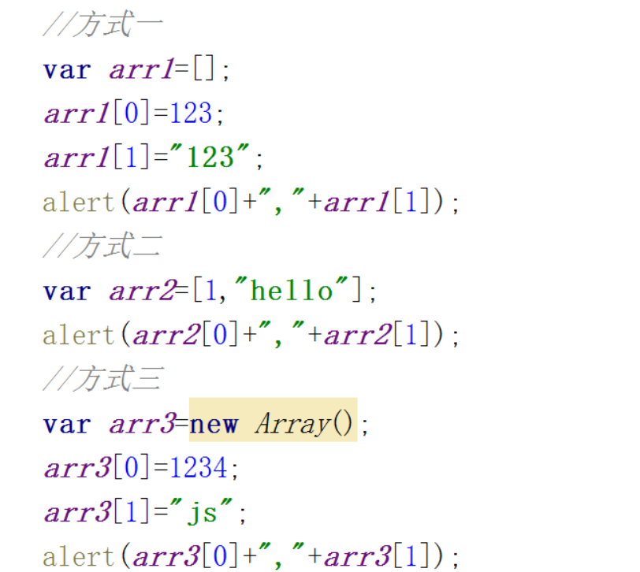
案例5:字符串常用方法的介绍。

【易错点和易混点】：
1.注意：var是用来定义所有数据类型变量的唯一关键字
2.切记，变量定义方式只有一种，并不代表数据类型只有一种，不可以混淆
3.你要做一个合格的程序员规范的命名是必要的。
4数组长度可变。总长度等于数组的最大索引值+1(length)
同一数组中的元素类型可以互不相同
当访问未赋值的数组元素时，该元素值为undefined，不会数组越界

知识点5: JavaScript流程控制
【概念】：
JavaScript支持的分支语句主要有if和swicth语句，同样提供了丰富的循环语句支持，主要有while循环、do while循环、for循环、for in 循环。
【案例】：
案例1：if语句块以及switch语句块的形式如下所示:
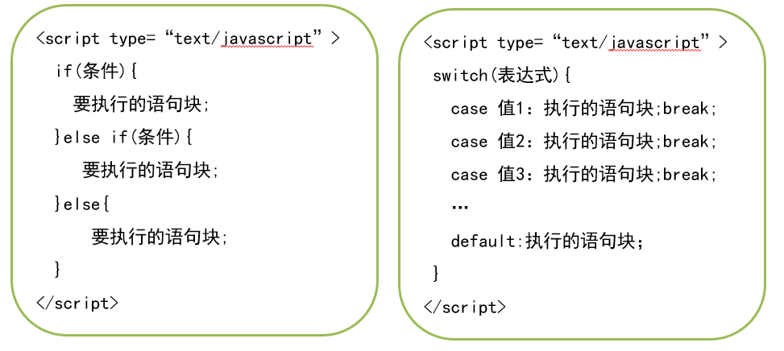

案例2：各个循环语句块的结构分别为:
1.While和do while
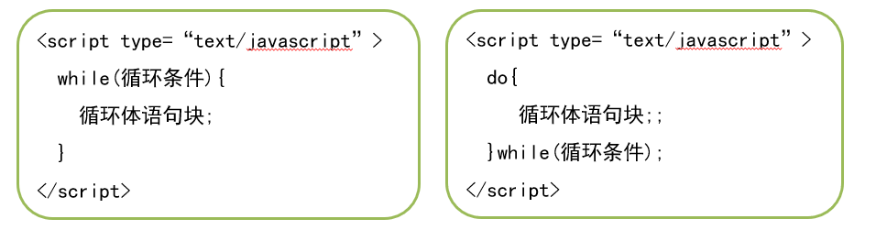

while案例 容儿身上有100元，用while输出能吃多少次米线，一碗米线12元，最终还剩下多少钱。
var money = 100;
while(money>=12){
money-=12;
console.log("我吃了一碗米线，还剩"+money+"元")
}

do-while案例 容儿身上没钱了，吃了个霸王餐，用do...while实现。
do{
var money = 5;
console.log("容儿正在吃米线");
money-=12
}while(money>=15)
console.log("容儿身上没钱了，吃了个霸王餐");
2.for 和for in
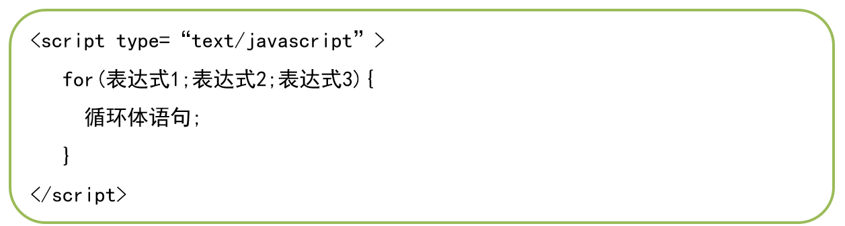
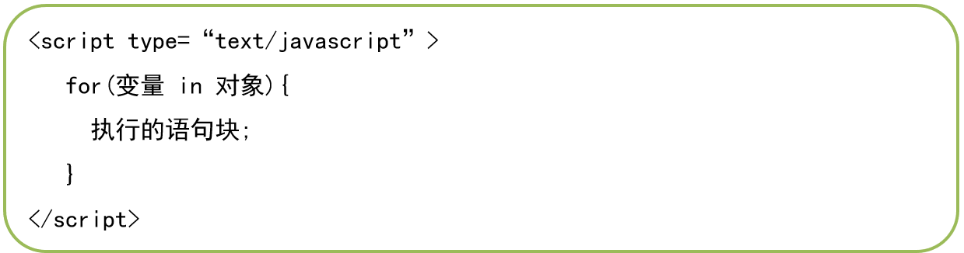

案例3：for循环以及for in循环的遍历取出数组([1,3,5,7,9])
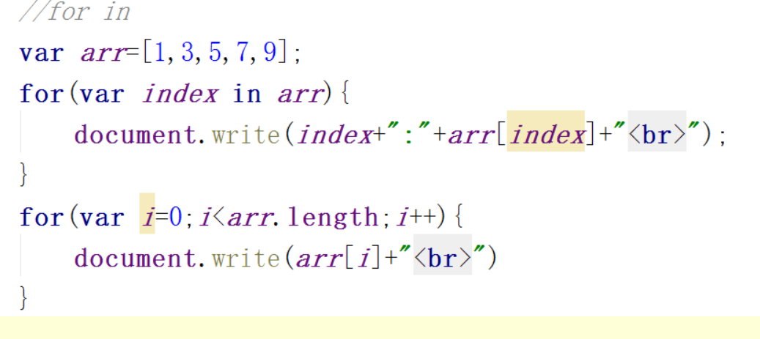

JavaScript常用系统对象:
- 字符串
- 正则
- Boolean类型
- 算数对象
- Date日期对象
- Dom对象
- 数组
javaScript 自定义对象

【易错点和易混点】：
暂无

知识点6: JavaScript函数
【概念】：
JavaScript代码复用单位是函数，函数可以包含一段可执行代码，也可以接收调用者传入的参数。
【案例】：
案例1：命名函数入门程序(常用)
案例2：匿名函数入门程序
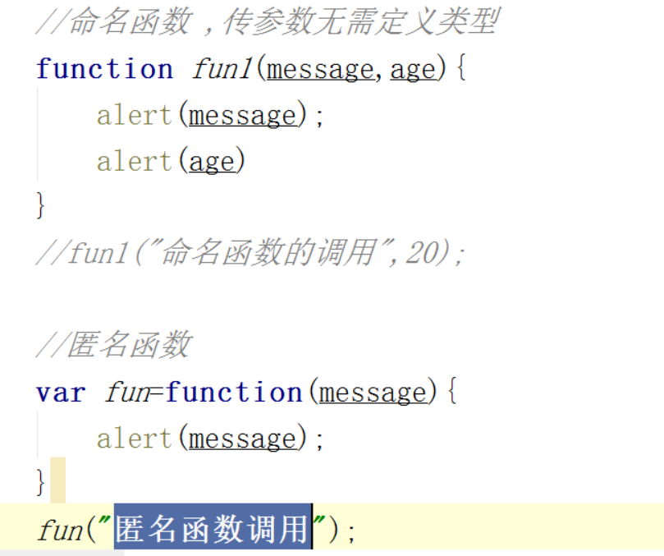
案例3：函数综合案例，使用prompt输入2个数值类型的变量，以及运算符号 要求在页面上打印最终的运算结果

知识点7: JavaScript面向对象

1.创建对象
创建一个对象，然后给这个对象新建属性和方法。
var person = new Object(); //创建一个Object 对象
person.name = '张三'; //创建一个name 属性并赋值
person.age = 100; //创建一个age 属性并赋值
person.run = function () { //创建一个run()方法并返回值
return this.name + this.age + '运行中...';
};
alert(person.run()); //输出属性和方法的值
上面创建了一个对象，并且创建属性和方法，在run()方法里的this，就是代表person 对象
本身。这种是JavaScript 创建对象最基本的方法，但有个缺点，想创建一个类似的对象，就
会产生大量的代码。
var person2 = person; //得到person 的引用
person2.name = '容儿'; //直接改变了name 属性
alert(person2.run()); //用person.run()发现name 也改变了
var person2 = new Object();
person2.name = '容儿';
person2.age = 200;
person2.run = function () {
return this.name + this.age + '运行中...';
};
alert(person2.run()); //这样才避免和person 混淆，从而保持独立
为了解决多个类似对象声明的问题，我们可以使用一种叫做工厂模式的方法，这种方法
就是为了解决实例化对象产生大量重复的问题。
function createObject(name, age) { //集中实例化的函数
var obj = new Object();
obj.name = name;
obj.age = age;
obj.run = function () {
return this.name + this.age + '运行中...';
};
return obj;
}
var person1 = createObject('张三', 100); //第一个实例
var person2 = createObject('容儿', 200); //第二个实例
alert(person1.run());
alert(person2.run()); //保持独立
工厂模式解决了重复实例化的问题，但还有一个问题，那就是识别问题，因为根本无法
搞清楚他们到底是哪个对象的实例。
alert(typeof person1); //Object
alert(person1 instanceof Object); //true
ECMAScript 中可以采用构造函数(构造方法)可用来创建特定的对象。类型于Object 对
象。
function Person(name, age) { //构造函数模式
this.name = name;
this.age = age;
this.run = function () {
return this.name + this.age + '运行中...';
};
}
var person1 = new Person('张三', 100); //new Person()即可
var person2 = new Person('容儿', 200);
alert(person1.run());
alert(person1 instanceof Person); //很清晰的识别他从属于Person
使用构造函数的方法，即解决了重复实例化的问题，又解决了对象识别的问题，但问题
是，这里并没有new Object()，为什么可以实例化Person()，这个是哪里来的呢？
使用了构造函数的方法，和使用工厂模式的方法他们不同之处如下：
1.构造函数方法没有显示的创建对象(new Object())；
2.直接将属性和方法赋值给this 对象；
3.没有renturn 语句。
构造函数的方法有一些规范：
1.函数名和实例化构造名相同且大写，(PS：非强制，但这么写有助于区分构造函数和
普通函数)；
2.通过构造函数创建对象，必须使用new 运算符。
既然通过构造函数可以创建对象，那么这个对象是哪里来的，new Object()在什么地方
执行了？执行的过程如下：
1.当使用了构造函数，并且new 构造函数()，那么就后台执行了new Object()；
2.将构造函数的作用域给新对象，(即new Object()创建出的对象)，而函数体内的this 就
代表new Object()出来的对象。
3.执行构造函数内的代码；
4.返回新对象(后台直接返回)。
关于this 的使用，this 其实就是代表当前作用域对象的引用。如果在全局范围this 就代
表window 对象，如果在构造函数体内，就代表当前的构造函数所声明的对象。
var person = 2;
alert(this.person); //全局，代lo表window
构造函数和普通函数的唯一区别，就是他们调用的方式不同。只不过，构造函数也是函
数，必须用new 运算符来调用，否则就是普通函数。
var person = new Person('张三', 100); //构造模式调用
alert(person.run());
Person('张三', 20); //普通模式调用，无效
var o = new Object();
Person.call(o, '容儿', 200) //对象冒充调用
alert(o.run());
探讨构造函数内部的方法(或函数)的问题，首先看下两个实例化后的属性或方法是否相
等。
var person1 = new Person('张三', 100); //传递一致
var person2 = new Person('张三', 100); //同上
alert(person1.name == person2.name); //true，属性的值相等
alert(person1.run == person2.run); //false，方法其实也是一种引用地址
alert(person1.run() == person2.run()); //true，方法的值相等，因为传参一致
可以把构造函数里的方法(或函数)用new Function()方法来代替，得到一样的效果，更加
证明，他们最终判断的是引用地址，唯一性。
function Person(name, age) { //new Function()唯一性
this.name = name;
this.age = age;
this.run = new Function("return this.name + this.age + '运行中...'");
}
我们可以通过构造函数外面绑定同一个函数的方法来保证引用地址的一致性，但这种做
法没什么必要，只是加深学习了解：
function Person(name, age) {
this.name = name;
this.age = age;
this.run = run;
}
function run() { //通过外面调用，保证引用地址一致
return this.name + this.age + '运行中...';
}
虽然使用了全局的函数run()来解决了保证引用地址一致的问题，但这种方式又带来了
一个新的问题，全局中的this 在对象调用的时候是Person 本身，而当作普通函数调用的时候，
this 又代表window。
三．原型
我们创建的每个函数都有一个prototype(原型)属性，这个属性是一个对象，它的用途是
包含可以由特定类型的所有实例共享的属性和方法。逻辑上可以这么理解：prototype 通过
调用构造函数而创建的那个对象的原型对象。使用原型的好处可以让所有对象实例共享它所
包含的属性和方法。也就是说，不必在构造函数中定义对象信息，而是可以直接将这些信息
添加到原型中。
function Person() {} //声明一个构造函数
Person.prototype.name = '张三'; //在原型里添加属性
Person.prototype.age = 100;
Person.prototype.run = function () { //在原型里添加方法
return this.name + this.age + '运行中...';
};
比较一下原型内的方法地址是否一致：
var person1 = new Person();
var person2 = new Person();
alert(person1.run == person2.run); //true，方法的引用地址保持一致
为了更进一步了解构造函数的声明方式和原型模式的声明方式，我们通过图示来了解一
下：
构造函数方式
原型模式方式
在原型模式声明中，多了两个属性，这两个属性都是创建对象时自动生成的。__proto__
属性是实例指向原型对象的一个指针，它的作用就是指向构造函数的原型属性constructor。
通过这两个属性，就可以访问到原型里的属性和方法了。
PS：IE 浏览器在脚本访问__proto__会不能识别，火狐和谷歌浏览器及其他某些浏览器
均能识别。虽然可以输出，但无法获取内部信息。
alert(person1.__proto__); //[object Object]
判断一个对象是否指向了该构造函数的原型对象，可以使用isPrototypeOf()方法来测试。
alert(Person.prototype.isPrototypeOf(person)); //只要实例化对象，即都会指向
原型模式的执行流程：
1.先查找构造函数实例里的属性或方法，如果有，立刻返回；
2.如果构造函数实例里没有，则去它的原型对象里找，如果有，就返回；
虽然我们可以通过对象实例访问保存在原型中的值，但却不能访问通过对象实例重写原
型中的值。
var person1 = new Person();
alert(person1.name); //张三，原型里的值
person1.name = '容儿';
alert(person.1name); //容儿，就近原则，
var person2 = new Person();
alert(person2.name); //张三，原型里的值，没有被person1 修改
如果想要person1 也能在后面继续访问到原型里的值，可以把构造函数里的属性删除即可，
具体如下：
delete person1.name; //删除属性
alert(person1.name);
如何判断属性是在构造函数的实例里，还是在原型里？可以使用hasOwnProperty()函数
来验证：
alert(person.hasOwnProperty('name')); //实例里有返回true，否则返回false
构造函数实例属性和原型属性示意图
in操作符会在通过对象能够访问给定属性时返回 true，无论该属性存在于实例中还是原
型中。
alert('name' in person); //true，存在实例中或原型中
我们可以通过 hasOwnProperty()方法检测属性是否存在实例中，也可以通过 in来判断
实例或原型中是否存在属性。那么结合这两种方法，可以判断原型中是否存在属性。
function isProperty(object, property) { //判断原型中是否存在属性
return !object.hasOwnProperty(property) && (property in object);
}
var person = new Person();
alert(isProperty(person, 'name')) //true，如果原型有
为了让属性和方法更好的体现封装的效果，并且减少不必要的输入，原型的创建可以使
用字面量的方式：
function Person() {};
Person.prototype = { //使用字面量的方式
name : '张三',
age : 100,
run : function () {
return this.name + this.age + '运行中...';
}
};
使用构造函数创建原型对象和使用字面量创建对象在使用上基本相同，但还是有一些区
别，字面量创建的方式使用constructor 属性不会指向实例，而会指向Object，构造函数创建
的方式则相反。
var person = new Person();
alert(person instanceof Person);
alert(person instanceof Object);
alert(person.constructor == Person); //字面量方式，返回false，否则，true
alert(person.constructor == Object); //字面量方式，返回true，否则，false
如果想让字面量方式的constructor 指向实例对象，那么可以这么做：
Person.prototype = {
constructor : Person, //直接强制指向即可
};
PS：字面量方式为什么constructor 会指向Object？因为Person.prototype={};这种写法其实
就是创建了一个新对象。而每创建一个函数，就会同时创建它prototype，这个对象也会自
动获取constructor 属性。所以，新对象的constructor 重写了Person 原来的constructor，因此会
指向新对象，那个新对象没有指定构造函数，那么就默认为Object。
原型的声明是有先后顺序的，所以，重写的原型会切断之前的原型。
function Person() {};
Person.prototype = { //原型被重写了
constructor : Person,
name : '张三',
age : 100,
run : function () {
return this.name + this.age + '运行中...';
}
};
Person.prototype = {
age = 200
};
var person = new Person(); //在这里声明
alert(person.run()); //person 只是最初声明的原型
原型对象不仅仅可以在自定义对象的情况下使用，而ECMAScript 内置的引用类型都可
以使用这种方式，并且内置的引用类型本身也使用了原型。
alert(Array.prototype.sort); //sort 就是Array 类型的原型方法
alert(String.prototype.substring); //substring 就是String 类型的原型方法
String.prototype.addstring = function () { //给String 类型添加一个方法
return this + '，被添加了！'; //this 代表调用的字符串
};
alert('张三'.addstring()); //使用这个方法
PS：尽管给原生的内置引用类型添加方法使用起来特别方便，但我们不推荐使用这种
方法。因为它可能会导致命名冲突，不利于代码维护。
原型模式创建对象也有自己的缺点，它省略了构造函数传参初始化这一过程，带来的缺
点就是初始化的值都是一致的。而原型最大的缺点就是它最大的优点，那就是共享。

继承:
<script type="text/javascript">
function Parent(name,age){
this.name=name;
this.age=age;
this.sayHello=function(){
alert('hello '+this.name);
}
}
function Child(grade){
this.grade=grade;

}
Child.prototype=new Parent('祖儿',23);
var chd=new Child(80);
chd.sayHello();
</script>

【易错点和易混点】：
工厂模式创建对象
构造方法创建对象

四、自主学习作业讲解
暂无

五、当日课程内容总结【总结】
暂无

六、本次直播课后复习巩固补充题【强调】
1.在以下字符串中统计包含A或a字符的字符串的个数。
American，Greece，British，Canada，China，JPanic,lalala

2.编写程序，统计出字符串“wantyou to know one thing”中字母n和字母o的出现
次数。
3.字符串操作：
(1)从字符串“Java技术学习班20070326”中提取开班日期。
(2)将“ALLJava”字符串中的“Java”替换为“J2EE”。
(3)取出“Java技术学习班20070326”中的第8个字符。
(4)清除“Java技术学习班20070326”中的所有0。
4.自定义对象
1.用构造方法创建Animals (属性:name,age,方法eat)
2.创建一个Dog继承Animals(属性:weight)

预习作业--
1.全选/反选
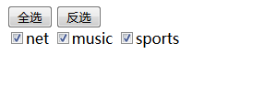
2.实现如图把选中的多项的值实现右移效果
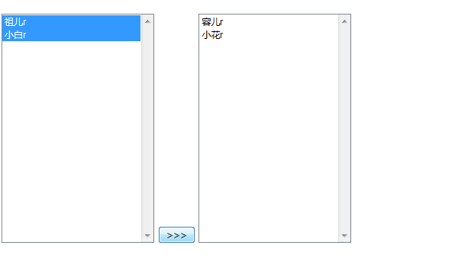
3实现动态表格效果如下图所示：
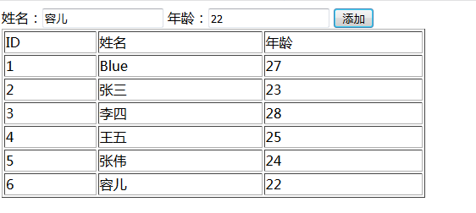

七、下次自主学习任务布置【2min：强调】

- 完成如下自主学习视频
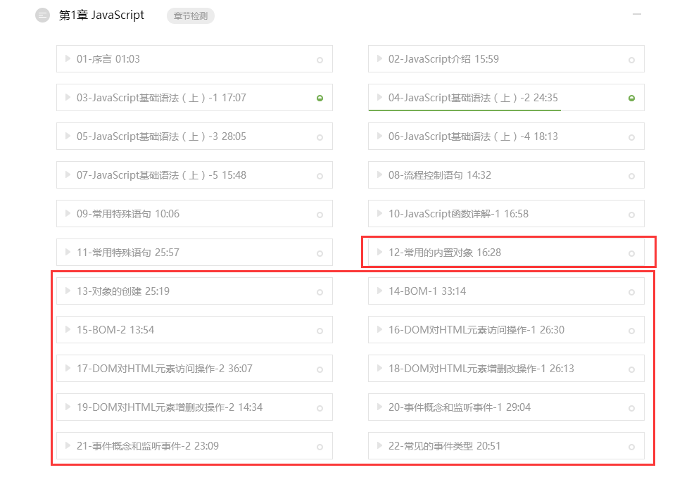
- 需要通过平台提交作业。完成平台上所布置的作业。

